Communiqué de presse
Contact presse : | Patrice MYOTTE-DUQUET – Service communication - Tél. : (+689) 40 80 38 88 / Mob. : (+689) 87 20 38 69 – communication@upf.pf

Conférence « Savoirs pour tous » de Riccardo PINERI sur le thème « Qu’est-ce que l’art contemporain ? »

Jeudi 25 janvier 2018 – 18h15 – Amphi A3 de l’UPF
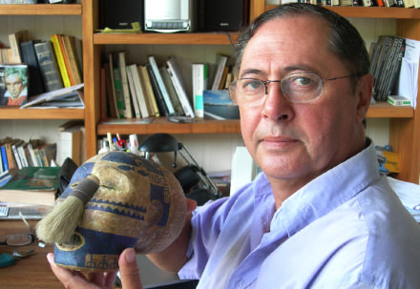  Riccardo PINERI, Professeur émérite des universités, spécialiste de Gauguin et de l’art contemporain, interviendra sur le thème « Qu’est-ce que l’art contemporain ? », le jeudi 25 janvier 2018 à 18h15 en amphi A3.  Des documents iconographiques essaieront de répondre à cette question, sachant que depuis quelques années le mot de « contemporain » est associé à toute production artistique voire à des objets manufacturés ou à des produits industriels. Il s’agira donc de bien préciser ce qu’il faut entendre par « art moderne », « art contemporain », « art d’actualité ».  Entrée libre sous réserve des places disponibles. | Biographie  Elève de Luigi Pareyson (Université de Turin)  Diplôme d’Etudes supérieures de Philosophie  Assistant puis Maitre assistant de philosophie et littérature italiennes à l’université de Toulouse le Mirail  Professeur à l’université Paul-Valéry de Montpellier  Professeur de littérature comparée et d’esthétique à l’université de la Polynésie française (2000-2006)  Références bibliographiques  Ouvrages :  L’île. Matière de Polynésie, Ed. Balland, Paris, 1994, collection "naissance des imaginaires". Nouvelle édition revue et augmentée, éditions le Motu, Tahiti, mars 2006. Prix « Essai », Salon du livre insulaire Ouessant août 2007  G. Leopardi et le retrait de la voix, Ed. philosophiques VRIN, Paris, 1994. Thèse d’Etat es-lettres  A.H. GOUWE, peintre de Polynésie, Ed Avant et Après, Paris, 1998.  Joan Abello en Polynésie , ed Méditerranée, Barcelone, mars 2006.  Jean-Charles Bouloc, éditions ‘Ura, Papeete, 158 p., décembre 2009.  Andreas Dettoloff, signes et traces du sacré, editions ‘Ura, Papeete, 2015.  (sous la direction de) Présence de Vico, Ed Main d’oeuvre, Montpellier, 1996.  (sous le direction de) Actes du Colloque « Paul Gauguin : héritage et confrontations », éditions Le Motu, Papeete, août 2003. Colloque qui a rassemblé 23 spécialistes de l’oeuvre de Paul Gauguin à l’Université de la Polynésie française en mars 2003  (sous la direction de) Actes du colloque « Les utopiers insulaires », n° spécial du Bulletin de la société des études océaniennes, n° 301, Papeete, novembre 2004  (sous la direction de) Après Gauguin, catalogue de l’exposition au Musée de Tahiti et des îles, 2015  Une centaine d’articles dans des revues nationales et internationales (Critique, Etudes, Etudes philosophiques, Annales de Philosophie, etc.) sur la philosophie, l’esthétique, la critique littéraire  Bibliographie complète publiée sur le site internet de l’UPF

